Periodeplan for april-mai
Tema for perioden: Vår
Språkmål for perioden: Ved å lese bøker er målet å øke barnas ordforråd, samt til å stimulere fantasien.
Sosialt mål for perioden: «Gjennom arbeidet med naturen, skal barna lære og utvikle respekt og begynnende forståelse for hvordan de kan ta vare på naturen.» Rammeplan for barnehagen
Voksenrollen: Begrepene gjentas på forskjellig måte i forskjellige situasjoner. For å sikre læring må et begrep bli brukt 50-60 ganger.
Periodens litteratur med formidlingsmetoder | Periodens fokusord | Periodens rim/regler | Periodens sanger
Vår  Vi skal starte opp med tema «spire og gro». Vi skal undre oss sammen på hva som må til for at frø skal spire og gro, hva trenger frøene, hvor trives de best å stå, hvor lang tid tar det før de begynner å spire?  Det blir spennende å se fremover hva som vil spire og gro på avdelingen.  Hvilke blomster finner vi ute- vi vil bruke boken «Fakta om blomstene»  «Fakta om fugler»  17.mai- hvorfor feirer vi 17.mai? | Fokusord er ord som skal øves på  - Vårtegn  - Spire  - Gro  - Vanne  - Blomsterjord  - Løvetann  - Hestehov  - Bjørk  - Hassel  - Gjøk  - Vipa  - Løvsanger  - 17.mai  - 17.mai tog  - 17.mai leker  - Grunnlov | - Våren, våren, er endelig her  Hestehov og hvitveis og knopper på trær  Fuglene vender hjem fra ferie i sør, de synger så vakkert, sett deg ned og hør.  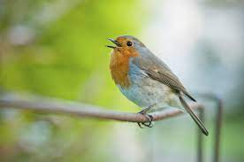  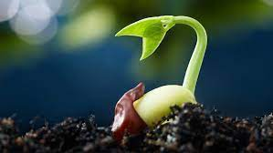  Frøet av Inger Hagerup  Jeg ligger bare her og gror, og drikker vann og spiser jord. Her er så mørkt og varmt og vått, her er så fredelig og godt. I natt kom regnet lett på tå, og banket ganske sakte på. Det hvisket til meg: «Lillebror, en vakker dag blir du så stor. At du kan løfte taket vekk, og i en bitte liten sprekk. Skal hele verden åpne seg. | Sangen «Et lite frø» av Hogne Moe (den ligger på Spotify  Soltrall av Alf Prøysen 1.vers  Nå skinner sola i vinduskarmen og katta maler som aldri før.  Den ligger langflat og kjenner varmen og er ei katte med godt humør.  Heisann og dudliatten tei, for sola og deg og meg.  Ja, vi elsker dette landet 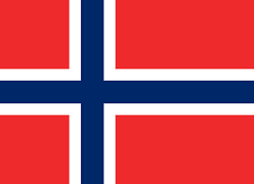  Tenk at nå er dagen her som jeg har lengtet etter.  Jeg skal gå i toget, og jeg er så glad.  Du kan tro jeg skal nok synge ut av alle krefter,  svinge flagget mitt og rope høyt hurra!  Skrevet av Ågot Nickelsen
Periodens språkleker  - Klappe stavelser på fokusord  - Vi rimer på fokusordene  - Språkpose med konkreter/bilder av fokusord  - Blomsterlotto  - Fuglelotto  - Lyttelek | Periodens aktivitet/opplevelse  Tur til Vannassen- blomsterbingo  Tur til Vannassen- hvilke fugler ser vi der  Bokdag- fredag 21.april kan barna ta med seg en bok de liker å lese. Vi vil ha fokus på lesing i smågrupper denne dage.  16.mai- vi markerer 17.mai med 17.mai tog, 17.mai leker i barnehagen, pølser og is | Periodens formingsaktivitet  Vi skal så forskjellige frø  Lage blomster i forskjellig formingsmateriell  Male vårbilde  Lage 17.mai flagg/ 17.mai blomst | Viktige datoer  18.april tar Vid sin 4. runde rundt solen. Hipp hurra  Planleggingsdag 11.april, da er barnehagen stengt  1.mai, arbeidernes dag, barnehagen er stengt  17.mai Norges Nasjonaldag, barnehagen er stengt  18.mai Kristi himmelfartsdag, barnehagen er stengt  29.mai 2.pinsedag, barnehagen er stengt
Følgende fagområder dekkes: Kommunikasjon, språk og tekst, natur, miljø og teknikk, kunst, kultur og kreativitet

